**Выступление к слушаниям**

**г. Актобе 31 июля 2024 г.**

Согласно подпункта 16) 17) пункта 2 статьи 26 Закона РК «О естественных монополиях» представляется отчет по исполнению тарифной сметы и инвестиционной программы за 1-ое полугодие 2024 года по регулируемому виду деятельности - производство тепловой энергии.

**Слайд 2**

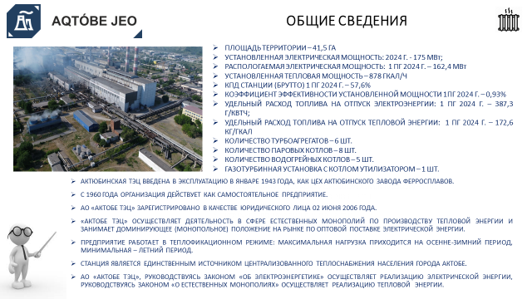

АО «Актобе ТЭЦ» осуществляет деятельность в сфере естественных монополий по производству тепловой энергии и занимает доминирующее (монопольное) положение на рынке по оптовой поставке электрической энергии.

Предприятие работает в теплофикационном режиме: максимальная нагрузка приходится на осенне-зимний период, минимальная на летний период.

Станция является единственным источником централизованного теплоснабжения населения города Актобе.

Установленная тепловая мощность - 878 Гкал, электрическая мощность – 175 МВт.

Основное оборудование Актобе ТЭЦ составляет:

- 6 турбоагрегатов (118 МВт);

- 8 паровых котлов (1 160 т. пара/ч);

- 5 водогрейных котлов (500 Гкал/ч);

- 1 газотурбинная установка (57 МВт)

- 1 котел утилизатор

**Слайд 3**

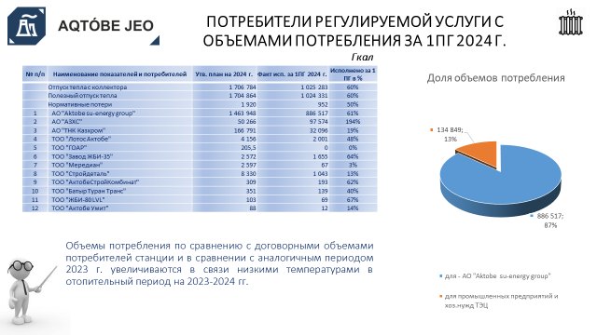

На 2024 год полезный отпуск тепловой энергии утвержден в объеме 1 704 864 Гкал, за первое полугодие реализованный объем тепловой энергии составляет 1 024 331 Гкал или 60% от утвержденного годового объема. Основным потребителем тепловой энергии является АО "Aktobe su-energy group" который потребляет 87% продукции от общего объема реализации.

**Слайд 4**

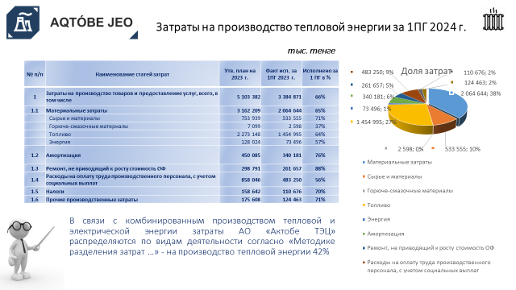

Затраты на производство тепловой энергии в первом полугодии 2024 года исполнены на сумму 3 384 871 тыс. тенге или 66% от годового плана затрат, так как станция занимается комбинированным производством тепловой и электрической энергии, затраты распределены согласно утвержденной «Методике ведения раздельного учета доходов, затрат и задействованных активов при комбинированном производстве тепловой и электрической энергии» (далее Методика) согласно которой на производство тепловой энергии относится 42% от общей суммы производственных затрат.

**Слайд 5**

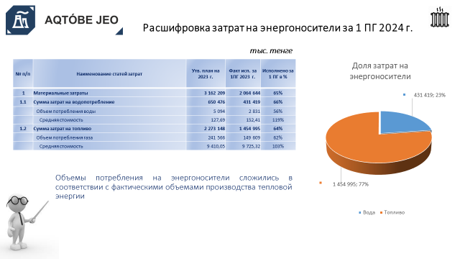

Отдельно остановимся основных энергоносителях необходимых для производства тепловой энергии - это газ и вода**.**

Сумма затрат по водопотреблению за первое полугодие 2024 г. составила 431 419 тыс. тенге при объеме 2 831 тыс. м3 или 66% от годового плана затрат.

Сумма затрат на топливо за 1 первое полугодие 2024 г. составило 1 454 995 тыс. тенге при объеме 149 609 тыс. м3 или 64% от годового плана затрат.

**Слайд 6**

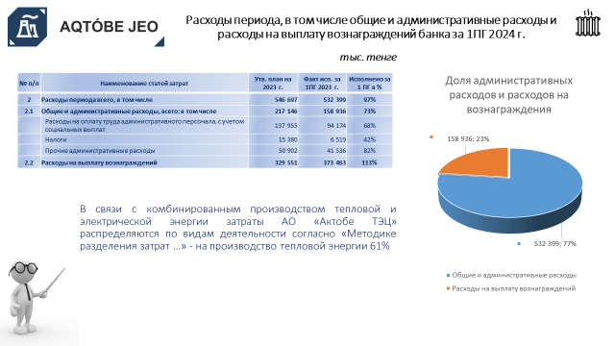

Расходы периода в 1-ом полугодии 2024 года составили 532 399 тыс. тенге, исполнение годового плана на 97%, затраты распределены согласно утвержденной «Методике разделения затрат …» на производство тепловой энергии относится 61% от общей суммы расходов периода. Увеличение показателей расходов периода в первом полугодии 2024 г. связаны в основном с ростом затрат по статье «Расходы на выплату вознаграждений банка» которые по факту за первое полугодие составили 373 463 тыс. тенге при годовом плане 329 551 тыс. тенге или рост на 13%.

**Слайд 7**

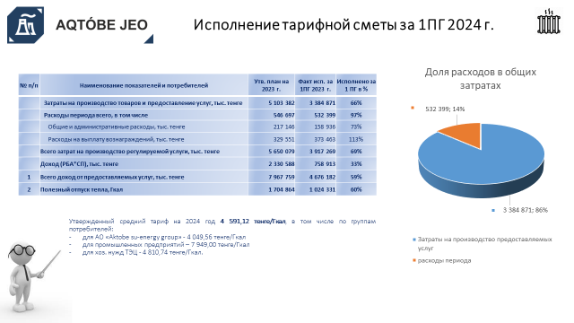

В 1-ом полугодии 2024 года согласно приказа ДКРЕМ МНЭ РК средний отпускной тариф на тепловую энергию составляет 4 591,12 тенге за 1 Гкал без учета НДС, в том числе по группам потребителей:

- для АО «Aqtobe su-energy group» - 4 049,56 тенге за 1 Гкал без учета НДС;

- для промышленным потребителям - 7 949,00 тенге за 1 Гкал без учета НДС;

- для хоз. нужд АО «Актобе ТЭЦ» – 4 810,74 тенге за 1 Гкал без учета НДС.

Таким образом на основе реализованного объема и утвержденных тарифов за 1 полугодие 2024 г. получен доход от реализации тепловой энергии 4 676 182 тыс. тенге. В соответствии с полученным доходом от реализации тепловой энергии и произведенными расходами фактическая чистая прибыль за 1-ое полугодие 2024 года составила 758 913 тыс. тенге.

**Слайд 9**

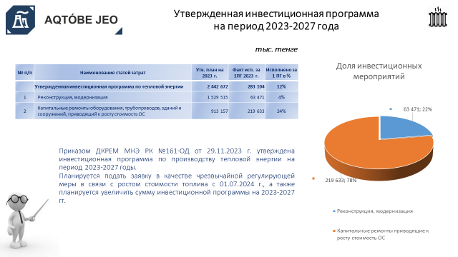

На ряду с тарифной сметой по производству тепловой энергии на период 2023-2027 годов утверждена Инвестиционная программа. Сумма инвестиционных обязательств в 2024 году составляет 2 442 672 тыс. тенге. В первом полугодии 2024 года фактическое исполнение инвестиционных обязательств составило 283 150 тыс. тенге или 12% от утвержденного годового плана инвестиционных обязательств, кроме того исполнено мероприятие по капитальному ремонту трубопровода «Прямая старая тепловых сетей» на сумму 221 000 тыс. тенге выполнение которой утверждено в 2027 г., но ремонт в связи с физическим износом и во избежание аварийной ситуации в отопительный период ремонт произведен в первом полугодии 2024 года.

**Слайд 10**

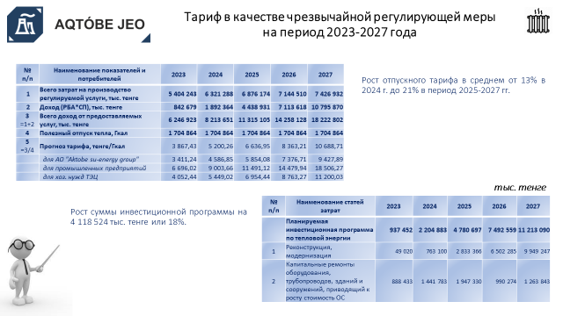

29.07.2024 г. АО «Актобе ТЭЦ» представила в ДКРЕМ МНЭ РК заявку на увлечение тарифа в качестве чрезвычайной регулирующей меры. В рамках представленной заявки произведены следующие изменения:

- увеличение затрат на топливо в связи с тем, что с 01.07.2024 г. согласно уведомления поставщика АО "QAZAQGAZ AIMAQ" цена газа увеличивается на 17%;

- увеличение суммы инвестиционной программы от утвержденного ранее плана 22 510 127 тыс. тенге до 26 628 681 тыс. тенге. Хотелось бы отметить, что ранее до 2023 г. у субъектов естественных монополий возможность увеличения суммы инвестиционных обязательств отсутствовала;

- перенос ряда инвестиционных обязательств на 2025 г., а также перенос капитального ремонта трубопровода «Прямая старая тепловых сетей» с 2027 года на 2024 год.

**Спасибо за внимание!**